**Task1. 学习ply文件格式，读入文件内容，将模型显示出来，要求**

1. **将模型设置为纯色，并显示出来；**

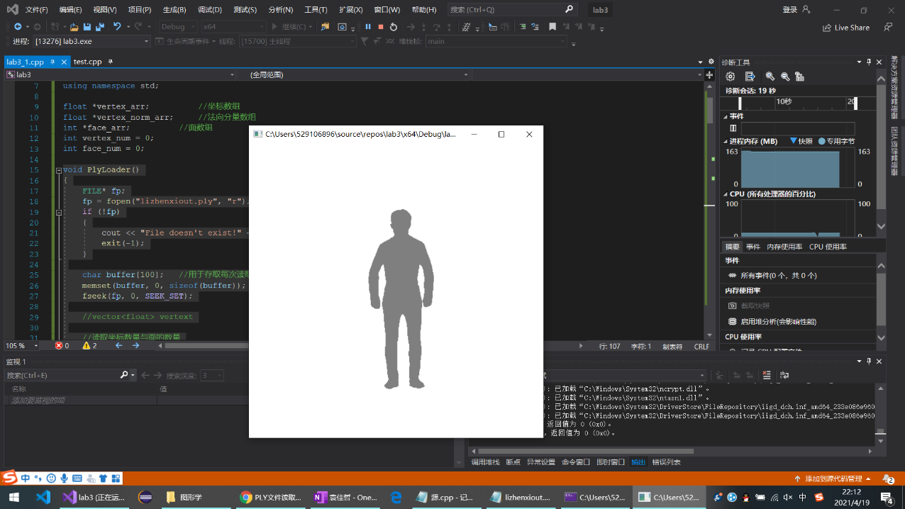

1. **自行设置光照使之显示出明暗效果，类似下图效果（查阅我们提供的参考资料、或者网络搜索）。**

